March 18, 2020 Good Morning Everyone!

We are working on Unit 6. It is called “Information Everywhere

Today we will practice the vocabulary for Unit 6.

1. Go to Quizizz an sign up for our class : <https://quizizz.com/join?class=L411901>
2. Then go to <https://quizizz.com/join?gc=788122>

enter code: **788122**

**YOU MUST USE YOUR REAL NAME**

1. Then **copy the puzzle on the next page into a word document** and **complete it** and then **save it** and **email it to me** at tcastonguay@cbsdorg

18 de marzo de 2020 ¡Buenos días a todos!

Estamos trabajando en la Unidad 6. Se llama "Información en todas partes"

Hoy practicaremos el vocabulario de la Unidad 6.

1. Vaya a Quizizz e inscríbase en nuestra clase: https://quizizz.com/join?class=L411901

2. Luego vaya a https://quizizz.com/join?gc=788122

       introduzca el código: 788122

DEBE USAR SU NOMBRE REAL

3. Luego copie el rompecabezas en la página siguiente en un documento de Word y complételo y luego guárdelo y envíenmelo por correo electrónico a tcastonguay@cbsd.org

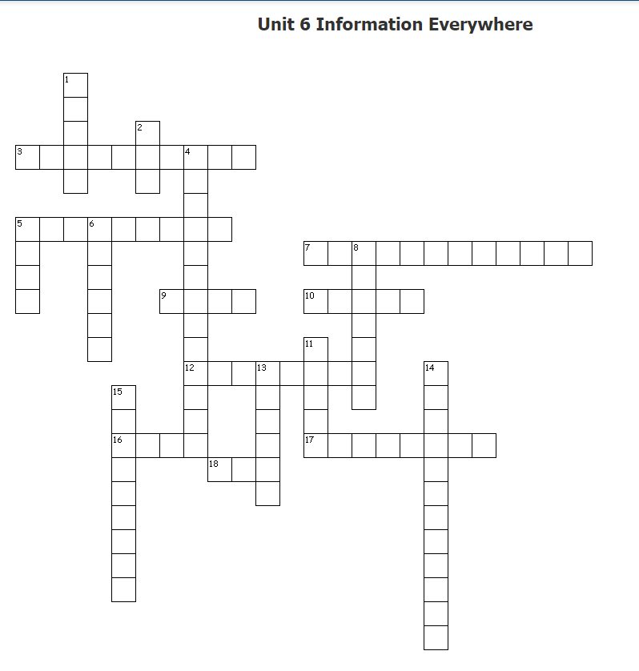

**My Name: ______________________________**

Puzzle clues:

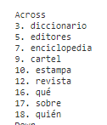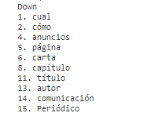

The answers to the puzzle are our vocabulary words from Unit 6. To find them you can use a dictionary or go to quizlet : <https://quizlet.com/_60xqpy?x=1jqt&i=19zjnw>

Las respuestas al rompecabezas son nuestras palabras de vocabulario de la Unidad 6. Para encontrarlas, puede usar un diccionario o ir al cuestionario: https://quizlet.com/_60xqpy?x=1jqt&i=19zjnw